# “L’art és vida”. Ensayo visual de la falla como experiencia de arte efímero en una clase de 3 años

"L'art és vida". Visual essay about the “falla” as an ephemeral art experience in a 3 years old class

**Vicente Monleón.** GVA Generalitat Valenciana. [vicente.monleon.94@gmail.com]

ORCID: <https://orcid.org/0000-0001-8357-1316>

**Resumen**: La fiesta de las Fallas se entiende como un elemento propio de la identidiad y de la cultura valenciana. Debido a ello, la legislación educativa vigente la contempla en sus currículos autonómicos y oficiales como uno de los saberes básicos a tratar desde la etapa de Educación Infantil. En este ensayo visual, como método de investigación de los estudios de corte artístico, se comparte la aplicación y el tratamiento didáctico de los elementos falleros en un aula de 3 años. La propuesta nace a nivel de centro en el CEIP L’Almassil de Mislata bajo el lema “L’art és vida” y se adapta a la etapa de Educación Infantil (segundo ciclo). Concretamente, se analiza visualmente la intervención didáctica en el grupo de 3 años A en el curso 2022-2023. Los elementos abordados son: la falla como monumento, la gastronomía, la banda de música, la mascletà, la comitiva fallera y la cremà.

**Palabras clave:** arte efímero, experiencia estética, Fallas, educación artística, Educación Infantil

**Abstract**: The festival of the Fallas is understood as an element of identity and Valencian culture. Due to this, the current educational legislation contemplates it in its regional and official curricula as one of the basic knowledge to be treated from the stage of Early Childhood Education. In this visual essay, as a research method of artistic studies, the application and didactic treatment of the Fallas elements in a 3 years old classroom is shared. The proposal was born at the center level in the CEIP L'Almassil (Mislata) under the slogan "L'art és vida" and adapts to the stage of Early Childhood Education (second cycle). Specifically, the didactic intervention in the group of 3 years A in the 2022-2023 academic year is visually analyzed. The elements addressed are: the Falla as a monument, the gastronomy, the music band, the mascletà, the fallera procession and the cremà.

**Keywords**: ephemeral art, aesthetic experience, Fallas, art education, Early Childhood Education

A rellenar por la revista

## Introducción. La celebración de la Falla como experiencia estética y ejemplo de arte efímero en la cultura e identidad valenciana, y su tratamiento en la etapa de Educación Infantil (segundo ciclo)

Las Fallas se han convertido en los últimos tiempos, no solo en la Fiesta más importante de la ciudad de Valencia, sino en un elemento referencial cultural, como lo demuestra, en primer lugar, la declaración por parte del Consell de Bien de Interés Cultural de las Fallas de Valencia (Comunidad Valenciana 2012[1]) y de las Fallas de Xátiva, Gandia, Sueca, Alzira y Torrent (Comunidad Valenciana 2015[2]) y, en segundo lugar, el reciente reconocimiento por la UNESCO, con su declaración como Patrimonio Cultural Inmaterial de la Humanidad, el 30 de Noviembre de 2016 (UNESCO 2016[3]). (Collado, 2018, p. 69)

García (2011) comenta en su publicación sobre la fiesta y celebración de las Fallas que esta debe ser entendida como un elemento propio de la ciudad de València y como un contribuyente al proceso de socialización de la comunidad de habitantes y ciudadanía del territorio valenciano. Para materializar dicha pretensión, de acuerdo con el pensamiento de Ariño (2001), es menester atender a la festifidad como campo en el que se presetan unas leyes de funcionamiento invariables. También consideradas como normas inmutables (Bourdieu, 2001). “En la fiesta, por ejemplo, todo lo cotidiano se inscribe en un nuevo orden o dominio de la realidad, las mismas actividades ordinarias adquieren una significación extraordinaria: producción de la experiencia de la comunidad” (Ariño, 2001, p. 156). Todo ello repercute y contribuye al ascenso de las Fallas a la categoría de fiesta mayor de la ciudad de València (Ariño, 1992). Algunos ejemplos de ello son la falla como monumento, la gastronomía, la banda de música, la mascletà, la comitiva fallera y la cremà.

Aspectos inherentes a esta festividad son los casales como núcleos centrales de la sociabilidad fallera, (Costa, 2003), la Junta Central Fallera (García, 2011), y de acuerdo con Boudieru (2000) la Ofrenda, el papel de la Fallera Mayor, el componente político y estético, la dinámica de los premios, la acción de plantar la falla, la comisión fallera como espacio de sociabilidad y el tratamiento del monumento como significación de la fiesta.

Cambiar la faz del festejo y convertirlo en algo más elevado que lo que fue años anteriores. La fiesta de las Fallas… estaba considerada como una fiesta popularecha y de barrio cafetín… El que nos visitaba se llevaba la impresión de que València carecía de la más elemental cultura y de que nuestro pueblo, que tiene fama de artista, ponía el arte al servicio del mal gusto. (Ariño y Alcañiz, 1990, p. 345)

En el marco de dicha festividad, resulta significativo referenciar la importancia que adquieren los estudios falleros sobre la construcción de la propia identidad valenciana y que son planteados por primera vez por el profesor Antonio Ariño al proponer la constitución de una Asociación de Estudios Falleros (Hernàndez, 2006). Esta aportación al campo de conocimiento sobre la identidad y cultura valenciana se concretan en la actualidad a través de un mayor número de publicaciones y referencias contemporáneas que ayudan a exaltar la festividad como experiencia estética (Huerta y Ramon, 2021; Ramon, 2020) y como ejemplificación del arte efímero (Collado, 2018; Costa, 1998).

Tabla 1. Situación de Aprendizaje “L’art és vida”. Fuente: elaboración propia a partir del marco curricular nacional y autonómico

|  |  |  |
| --- | --- | --- |
| SITUACIÓN DE APRENDIZAJE “L’ART ÉS VIDA” | | |
| Marco curricular | * LEY ORGÁNICA 3/2020, de 29 de diciembre (LOMLOE), por la que se modifica la LEY ORGÁNICA 2/2006, de 3 de mayo, de Educación (LOE). * REAL DECRETO 95/2022, de 1 de febrero, por el que se establece la ordenación y las enseñanzas mínimas de la Educación Infantil. * DECRETO 100/2022, de 29 de julio, del Consell por el que se establece la ordenación y el currículo de la Educación Infantil. | |
| Ubicación curricular  DECRETO 100/2022, de 29 de julio (citado anteriormente) | **Objetivos Generales de Etapa (OGE)** | b) Observar y explorar su entorno familiar, natural y físico, con una actitud de curiosidad y respeto, y participar en actividades sociales y culturales de la comunidad. |
| **Áreas** | Área III. Comunicación y representación de la realidad |
| **Bloques de saberes básicos** | Bloque C. Patrimonio y cultura |
| **Saberes básicos** | 1. Las manifestaciones artísticas musicales, plásticas, visuales, audiovisuales y gastronómicas de su entorno como parte del patrimonio.  2. Celebraciones, costumbres y juegos tradicionales de la cultura propia de la Comunidad. Aprecio por las señas de identidad etno-culturales presentes en su entorno. |
| **Compentencias clave** | Competencia en conciencia y expresión cultural |
| **Competencias específicas** | CE 6. Identificar, valorar y participar de las diferentes manifestaciones culturales presentes en la escuela y en el entorno próximo interactuando con los otros, desde el respeto a la diversidad. |
| **Criterios de evaluación** | 14. Participar en las manifestaciones culturales presentes en el entorno próximo y conocer las más identificativas de la Comunidad Valenciana. |

## El ensayo visual como método propio de la investigación artística. Objetivo del estudio planteado

Este estudio parte de los posicionamientos y paradigmas de la Investigación Artística (Vilar, 2017) y de la Investigación Basada en las Artes (Hernández, 2008); ya que toma como meta a alcanzar ofrecerle visibilidad a propuestas didácticas reales durante la etapa de Educación Infantil en base a la temática de las Fallas de València por medio de la ejemplos de arte contemporáneo como hilo conductor.

El arte nos ayuda a comprendernos a nosotros mismos y a comprendernos en relación con los demás. Asimismo, nos ayuda a conocernos, a saber cómo somos, a reconocer cómo nos gustaría ser, y a detectar cómo nos ven los demás. Por eso la educación en las artes se escribe y se comparte mediante un modelo de discurso mucho más poético, utilizando engranajes que admiten las imágenes, los cuerpos, las dudas y los silencios. El arte permite transformar la sociedad y dejar constancia de nuestros deseos personales e ilusiones colectivas. (Huerta, 2019, p. 23)

Con este planteamiento investigativo se recuerre al posicionamiento de arte como experiencia (Dewey, 2008) y como medio para generar reacciones comunitarias que contribuyan al cuestionamiento y cambio social (Huerta, 2010; Alonso-Sanz, 2013). “Las artes nos ofrecen una especie de licencia para profundizar en la experiencia cualitativa de una manera especialmente concentrada y participar en la exploración constructiva de lo que pueda engendrar el proceso imaginativo” (Eisner, 2014, p. 21). Concretamente, se procede a través del ensayo visual como método (Ramon, 2017; Alonso-Sanz y Ramon, 2020; Marquina-Vega, et al., 2018).

El objetivo principal de la investigación se centra en poner en valor los beneficios que generan las prácticas artísticas y procesos del arte para contribuir al desarrollo integral del alumnado de la etapa de Educación Infantil, concretamente centrando la atención en un grupo de 3 años de edad del segundo ciclo de dicho tramo de la escolarización no obligatoria en la Comunitat Valenciana. Todo ello, a través del tratamiento vivencial y experimental de prácticas didácticas sobre las festividades locales (Fallas) por medio de ejemplos de la Historia del Arte Contemporáneo (cuadro II LA de Mondrian).

## Aproximación a la Falla como monumento

Tabla 2. Propuesta 1. Aproximación a la Falla como monumento. Fuente: elaboración propia

|  |  |
| --- | --- |
| Propuesta 1. Aproximación a la Falla como monumento | |
| Actividades | Act. 1. Visionado de vídeo sobre las fallas de Valencia[4].  Act. 2. Debate sobre: ¿qué se necesita para crear una falla?  Act. 3. Presentación de la obra artístia de Piet Mondrian.  Act. 4. Representación de la obra artística de Piet Mondrian con mateirales de diferentes texturas y colores.  Act. 5. Plantà y toma de fotografías de la falla.  Act. 6. Debate y sinergias entre la falla creada y la senyera valenciana.  Act. 7. Visita de las familias a la falla.  Act. 8. Cremà de la falla a nivel de centro. |

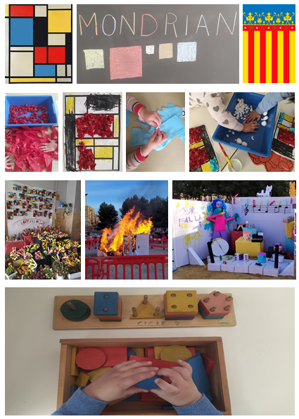

Figura 1. Serie fotográfica compuesta por 11 fotografías que recogen la temática central de las fallas del CEIP L’Almassil (Mislata) en el año 2023 “L’art és vida” y que se concreta con la obra de Piet Mondrian en las unidades de 3 años, las formas geométricas y los colores de la senyera valenciana (de izquierda a derecha y de arriba a abajo): Cuadro “II LA” (Mondrian, 1905-1907)[5], imagen de la pizarra del grupo 3 años A en la que se escriben las letras del apellido “Mondrian” y los diferentes cuadrados de colores vinculados con una historia de autoría propia a través de la cual se relacionan las tonalidades con las emociones (autoría propia, 2023), la senyera valenciana (Comunitat Valenciana, 1982)[6], preparación de bolas de papel de seda de color rojo y manipulación de las mismas en su simulación del fuego (autoría propia, 2023), representación del alumnado con los colores rojo, amarillo y negro (autoría propia, 2023), preparación de bolas de papel de seda de color azul (autoría propia, 2023), finalización de la obra artística con bolas de algodón blanco (autoría propia, 2023), monumento fallero de la etapa de Educación Infantil (segundo ciclo) en el CEIP L’Almassil de Mislata (autoría propia, 2023), cremà de la falla “L’Art és vida” (AMPA CEIP L’Almassil, 2023) y plantà de la falla “L’Art és vida” (AMPA CEIP L’Almassil, 2023).

## El fallero y la fallera como identidades de la cultura valenciana

Tabla 3. Propuesta 2. El fallero y la fallera como identidades de la cultura valenciana. Fuente: elaboración propia

|  |  |
| --- | --- |
| Propuesta 2. El fallero y la fallera como identidades de la cultura valenciana | |
| Actividades | Act. 1. Identificación personal con cada sexo y relación con la figura del fallero o de la fallera.  Act. 2. Decoración libre de una lámina para la simulación personal del fallero o de la fallera.  Act. 3. Exposiciones de las creaciones de ambas unidades de 3 años en el pasillo de dicho pabellón escolar.  Act. 4. Vídeo[7] sobre vocabulario fallero y sobre el pasacalles de fallas[8]; y simulación en el aula de este último. |

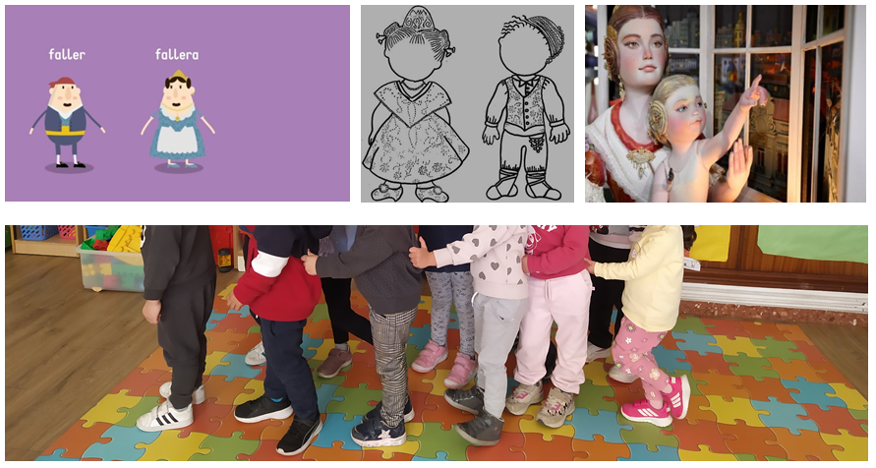

Figura 2. Serie fotográfica compuesta por 5 fotografías que recogen la identidad de los valencianos y de las valencias durante la fiesta de Fallas a través del fallero y de la fallera (de izquierda a derecha y de arriba a abajo): Vídeo sobre los rituales falleros (Valencià a la Dipu, 2016)[9], lámina para colorear con la imagen del fallero y de la fallera (Jose Cuñat, 2015)[10], “La pirotècnia” como ninot indultat de las Falla L’Antiga de Campanar en el año 2023 (Falla L’Antiga de Campanar, 2023)[11] y alumnado del grupo de 3 años A representando un pasacalles con falleros y falleras (autoría propia, 2023).

## La mascletà

Tabla 4. Propuesta 3. La mascletà. Fuente: elaboración propia

|  |  |
| --- | --- |
| Propuesta 3. La mascletà | |
| Actividades | Act. 1. Diálogo en asamblea sobre la pólvora, los petardos y las bombetas. Narración de experiencias personales.  Act. 2. Visionado de un vídeo sobre la mascletà[12] y simulación de esta en el aula.  Act. 3. Visionado de un vídeo[13] sobre una mascletà real.  Act. 4. Confección de petardos con rollos de cartón y papel de seda de colores variados; decoración de los espacios de la escuela con estos.  Act. 5. Ensayo y representación de una mascletà a través de la utilización de botellas.  Act. 6. Visionado y escucha de mascletàs efectuadas por el alumnado de Educación Primaria a través de pelotas de baloncesto, palos de escoba y cucharas de madera.  Act. 7. Coloreo de una lámina sobre la mascletà. |

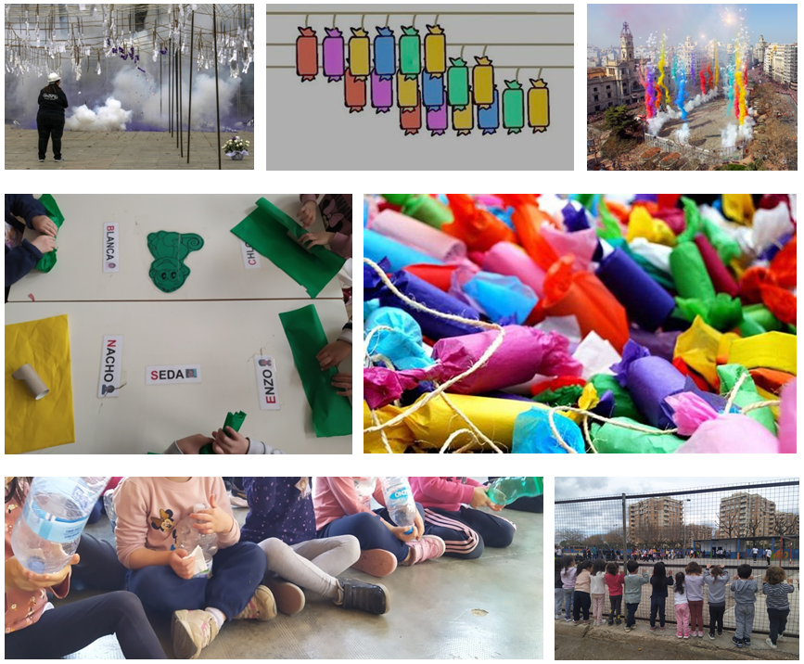

Figura 3. Serie fotográfica compuesta por 7 fotografías centradas en la mascletà como acto fallero (de izquierda a derecha y de arriba a abajo): Mascletà del día 8 de marzo “día de la mujer” disparada por Reyes Martí (Las Provincias, 2022)[14], musicograma para la simulación de una mascletà corporal (FentTribu, 2020)[15], Mascletà fallera de la Plaza del Ayuntamiento de València en el ejercicio fallero de marzo de 2023 (7 teleValencia la televisión de Valencia, 2023)[16], elaboración de petardos caseros a partir de rollos de cartón y papel de seda de colores (autoría propia, 2023), producto final de la elaboración de los petardos artificiales con rollos de cartón y papel de seda (Colegio San Antonio Abad Salesianos, 2011)[17], botellada con el alumnado del segundo ciclo de Educación Infantil en el CEIP L’Almassil de Mislata (autoría propia, 2023) y visionado y escucha de la mascletà con pelotas de baloncesto efectuada por el alumnado de Educación Primaria en el CEIP L’Almassil de Mislata (autoría propia, 2023).

## Gastronomía fallera

Tabla 5. Propuesta 4. Gastronomía fallera. Fuente: elaboración propia

|  |  |
| --- | --- |
| Propuesta 4. Gastronomía fallera | |
| Actividades | Act. 1. Cuenta-cuentos en inglés sobre la narración *La ovejita que vino a cenar*[18].  Act. 2. Lectura *Conoce Valencia*[19].  Act. 3. Juego libre con elementos simbólicos de la cocina.  Act. 4. Simulación de buñuelos y churros con plastilina de color amarillo.  Act. 5. Almuerzo fallero: xocolatà y ensaimada.  Act. 6. Escucha e interpretación de canciones sobre chocolate[20] y alimentación saludable[21].  Act. 7. Pitura con chocolate libre y dirigida a través de láminas; degustación de dicho producto. |

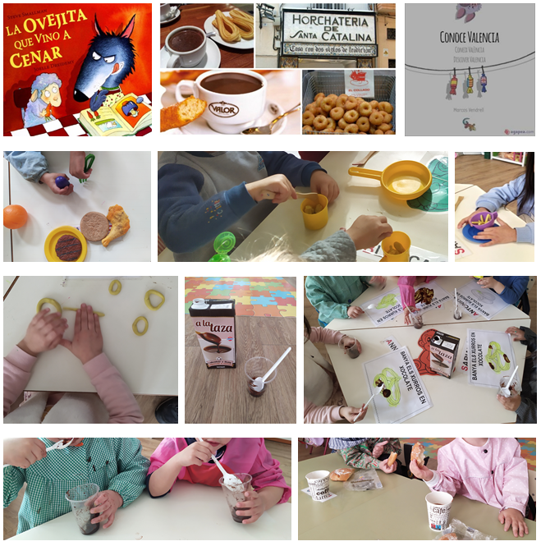

Figura 4. Serie fotográfica compuesta por 11 imágenes a través de las cuales se representan las propuestas efectuadas en el aula de 3 años A del CEIP L’Almassil de Mislata sobre el tratamiento de la gastronomía fallera en marzo de 2023 (de izquierda a derecha y de arriba a abajo): portada del cuento *La ovejita que vino a cenar* (Smallman, 2007)[22], ejemplo de gastronomía fallera (buñuelos, churros y chocolate caliente) presentada en la publicidad de la “Horchatería de Santa Catalina”, “Chocolates Valor” y “El Collao” de Valencia (Valencia Bonita, 2023)[23], portada del cuento *Conoce Valencia* (Vendrell, 2020)[24], juego simbólico con utensilios de cocina y alimentos (autoría propia, 2023), juego simbólico de preparación de alimentos falleros con plastilina amarilla y utensilios de cocina (autoría propia, 2023), preparación de churros con plastilina amarilla y utensilios de cocina (autoría propia, 2023), preparación de buñuelos con plastilina amarilla (autoría propia, 2023), materiales utilizados (brick de chocolate a la taza, vasos y cucharillas de plástico) para la actividad de “pintar con chocolate” (autoría propia, 2023), lámina con dibujo de churros para bañarlos en chocolate (autoría propia, 2023), degustación del chocolate (autoría propia, 2023) y almuerzo fallero compuesto por chocolate caliente y ensaimada (autoría propia, 2023).

## La banda de música

Tabla 6. Propuesta 5. La banda de música. Fuente: elaboración propia

|  |  |
| --- | --- |
| Propuesta 5. La banda de música | |
| Actividades | Act. 1. Visionado de un vídeo[25] sobre la banda de música.  Act. 2. Simulación de una banda de música a través de la utilización de instrumentos (cascabeles, panderetas, maracas y sonajas).  Act. 3. Xaranga escolar con alumnado y profesorado del centro.  Act. 4. Lámina para colorear sobre la banda de música. |

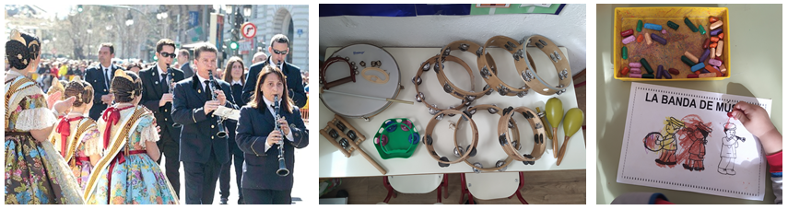

Figura 5. Serie fotográfica compuesta por 3 fotografías sobre la banda de música como elemento propio de la cultura fallera valenciana (de izquierda a derecha): Fotografía de la banda de música en las fallas de Valencia del año 2017 (okdiario, 2017)[26], instrumentos musicales para la representación de la banda de música en la clase de 3 años A (autoría propia, 2023) y lámina para colorear sobre “la banda de música” (autoría propia, 2023).

## El fuego como elemento de la cultura valenciana fallera

Tabla 7. Propuesta 6. El fuego como elemento de la cultura valenciana fallera. Fuente: elaboración propia

|  |  |
| --- | --- |
| Propuesta 6. El fuego como elemento de la cultura valenciana fallera | |
| Actividades | Act. 1. Preparación de murales sobre castillos de fuegos artificiales (3 años) y sobre la cremà (4 años) para ambientar el espacio escolar.  Act. 2. Visionado de la cremà de la falla escolar.  Act. 3. Lámina sobre la cremà a través de la utilización de la mezcla de colores (rojo y amarillo para obtener el naranja). |

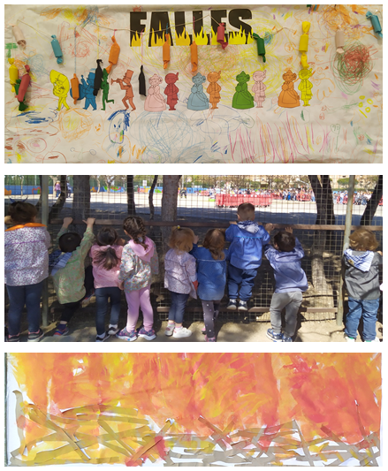

Figura 6. Serie fotográfica compuesta por 3 forografías que recogen el fuego como elemento y como esencia de la cultura fallera valenciana (de arriba a abajo): mural de las clases de 3 años A y B del CEIP L’Almassil con la representación de los fuegos artificiales “Nit del Foc”, la mascletà, la ofrenda a la Virgen y la banda de música (autoría propia, 2023), visionado de la cremà de la falla del CEIP L’Almassil (autoría propia, 2023) y mural ilustrativo del fuego como requisito en la fiesta valenciana de las “fallas” elaborado por el alumnado de las unidades de 4 años A y B del CEIP L’Almassil (autoría propia, 2023).

## Reflexiones sobre los beneficios de la práctica didáctica implementada

Partiendo del ensayo visual presentado en el cuerpo de texto del artículo y en base a la metodología utilizada y el objetivo de investigación presentado, así como también tomando como referencia todo el marco teórico introductorio planteado sobre los conceptos clave del estudio; se alcanzan las siguientes conclusiones y reflexiones sobre los beneficios que genera la práctica didáctica implementada.

Por un lado, se pone en valor y al alcance de la comunidad científica y educativa el planteamiento, diseño e implementación de una Situación de Aprendizaje real para un aula de 3 años del segundo ciclo de Educación Infantil de una escuela pública de un municipio próximo a la ciudad de Valencia. Dicha actuación resulta significativa para los colectivos destacados ya que permite ofrecer ejemplificaciones sobre cómo llevar a la práctica el marco normativo a nivel curricular con el que se cuenta actualmente en la Comunitat Valenciana. De hecho, se genera un ensayo visual con tratamiento estético de la temática de las Fallas a través de la vinculación del arte, lo cual beneficia la mejora de las programaciones de aula de las plantillas docentes y refleja la posibilidad de generar experiencias vivenciales con el alumnado de edades tempranas para aproximarles al conocimiento de la realidad inmediata con la que se encuentra y que les ayuda a confeccionarse un imaginario colectivo y comunitario a partir de propia identidad personal.

Por otro lado, la implementación de la propuesta planteada genera y ofrece indicios de los beneficios que supone para el alumnado de Educación Infantil trabajar en las aulas desde un posicionamiento globalizado en el que sobre los elementos culturales locales (como son las Fallas en este caso) se vivencian aspectos vinculados a todas las áreas del conocimiento: crecimiento en armonía (alimentación saludable; sensaciones, emociones y sentimientos; las posibilidades motoras del cuerpo para el movimiento y la danza), descubrimiento y exploración del entorno (formar geométricas, procesos lógico-matemáticas vinuclados al diseño artístico, organización del espacio en las producciones artísticas, conocimiento de procesos científicos vinculados a actuaciones falleras como la “mascletà”, etc.) y comunicación y representación de la realidad (desarrollo de la motricidad fina como requisito indispensable previo al desarrollo de la lectoescritura, aproximación a vocabulario vinculado con las Fallas de manera oral y escrita, ampliación del gusto por las conversaciones y debtes entre iguales como medio de socialización, la música y la plástica como recursos y técnicas de expresión con el resto, etc.).

En relación al último aspecto comentado, se destaca lo mucho que beneficia la propuesta implementada en relación a las cuestiones artísticas y procesos vinculados con el propio arte como elemento para que el alumnado descubra y ponga en práctica otras formas de expresión y de comunicación con el resto. Así se contempla con las propuestas musicales, plásticas y corporales; las cuales favorecen que el alumnado con diversidades en cuanto a cuestiones orales y relacionadas con el lenguaje verbal, tengan la posibilidad de descubrir otros medios con los que compartir sus vivencias y experiencias; con los cuales canalizar sus emociones y dar a entender la visión que tienen del mundo que les rodea en base a su propia realidad interna.

Asimismo, resulta fundamental implementar propuestas didácticas programadas a partir de las estructuras y marco curricular de las Situaciones de Aprendizaje sobre la temática de la visibilidad y experimentaciones de las fiestas locales de la Comunitat Valenciana; ya que permiten asegurar desde los procesos educativos tempranos el conocimiento de las mismas. Este se considera un beneficio fundamental de la propuesta, sobre todo en una sociedad globalizada como la actual y con una gran movilidad y recepción de población de otras geografías.

Con todo, se destaca el componente artístico y la sensibilidad estética que se genera en el alumnado con respecto al concepto de arte en la actuación implementada. Estas experiencias resultan fundamentales desde las primeras edades del grupo de menores; ya que les permiten interiorizar vivencias que calan en el subconsciente del conjunto indicado y contribuyen al desarrollo integral de su persona a nivel de identidad y personalidad.

## Referencias bibliográficas

Alonso-Sanz, A. (2013). A favor de la investigación plural en Educación Artística. Integrando diferentes enfoques metodológicos. *Arte, individuo y sociedad, 25*(1), 111-119.

Alonso-Sanz, A. y Ramon, R. (2020). Cuerpos diversos, Tetas Diversas. Acción artística para sensibilizar en igualdad de género y diversidad sexual a través de la cerámica. *Revista Apotheke, 6*(3), 144-153.

Ariño, A. (1992). *La ciudad ritual. La fiesta de las Fallas.* Anthropos.

Ariño, A. (2001). El rostro cambiante de la cultura: para una definición sociológica. En J. B. Llinares y N. Sánchez (Eds.), *Filosofía de la cultura. Actas del IV Congreso Internacional de la Sociedad Hispánica de Antropología Filosófica – SHAF* (pp. 249-260). SHAF.

Ariño, A. y Alcañiz, J. (1990). Del Comité a la Junta Central Fallera. En A. Ariño (Dir.), *Historia de las Fallas* (pp.343-348). Levante EMV.

Bourdieu, P. (2000). *La distinción. Criterios y bases sociales del gusto.* Taurus.

Bourdieu, P. (2001). *Lenguaje y poder simbólico.* Editora Bertani.

Collado, E. (2018). Fallas de Valencia: un producto cultural multidisciplinar. *Culturas. Revista de Gestión Cultural*, *5*(2), 68-92.

Costa, X. (1998). Las fallas de Valencia: El arte de la consagración del fuego. *REIS, 84*(98), 275-289.

Costa, X. (2003). *Sociabilidad y esfera pública en la fiesta de las Fallas de València.* Biblioteca Valenciana.

Dewey, J. (2008). *El arte como experiencia.* Paidós.

Eisner, E.W. (2014). Investigar en educación artística: nuevos entornos y retos pendientes. *EARI –Educación Artística Revista de Investigación, 5*, 11-22.

García, P. (2011). El ritual festivo desde la perspectiva teórica de Pierre Bourdieu: el caso de las Fallas de Valencia. *Arxius de Ciències Socials, 24*, 95-106.

Hernández, F. (2008). La investigación basada en las artes. Propuestas para repensar la investigación en educación. *Educatio siglo XXI, 26*, 85-118.

Hernández, G. M. (2006). Los estudios falleros. El desarrollo de la investigación social sobre las fallas de Valencia. *Revista Andaluza de Ciencias Sociales, 6*, 93-114.

Huerta, R. (2010). Un proyecto de investigación en educación artística: aspectos identitarios de las maestras chilenas. *PULSO. Revista de Educación, 33*, 31-59.

Huerta, R. (2019). *Arte para primaria.* Editorial UOC.

Huerta, R. y Ramon, R. (2021). Intersecciones y tensiones patrimoniales entre arte, tecnología y cultura popular en las Fallas de València. *APUNTES, 34*, 1-14.

Marquina-Vega, O., et al. (2018). El ensayo visual: repensando las comunicaciones desde la hibridez. *Correspondencias & Análisis, 8*, 165-194.

Ramon, R. (2017). Ensayo Visual: Superación de límites, cooperación y sentidos en las prácticas de educación artística. *Revista GEARTE, 4*(3), 525-534.

Ramón, R. (2020). Pedagogías visuales de una ciudad en transformación efímera, el caso de la ciudad de València en fallas. *Arte y Ciudad, 18*, 131-154.

Vilar, G. (2017). ¿ Dónde está el ‘arte’en la investigación artística?. *ANIAV-Revista de Investigación en Artes Visuales, 1*, 1-8.

## Referencias legislativas

LEY ORGÁNICA 3/2020, de 29 de diciembre (LOMLOE), por la que se modifica la LEY ORGÁNICA 2/2006, de 3 de mayo, de Educación (LOE).

REAL DECRETO 95/2022, de 1 de febrero, por el que se establece la ordenación y las enseñanzas mínimas de la Educación Infantil.

DECRETO 100/2022, de 29 de julio, del Consell por el que se establece la ordenación y el currículo de la Educación Infantil.

1. COMUNIDAD VALENCIANA, 2012. DECRETO 44/2012, de 9 de marzo, del Consell, por el que declara Bien de Interés Cultural Inmaterial la Fiesta de las Fallas de Valencia. Diari Oficial de la Generalitat Valenciana, 6732, pp. 7238-72-46. [Consultado: 12- 02-2018]. Disponible en: <http://www.dogv.gva.es/datos/2012/03/12/pdf/2012_2536.pdf>
2. COMUNIDAD VALENCIANA, 2015. DECRETO 225/2015, de 4 de diciembre, del Consell, por el que se declara Bien de Interés Cultural Inmaterial la fiesta de las Fallas de Xàtiva, Gandia, Sueca, Alzira y Torrent. Diari Oficial de la Generalitat Valenciana, 7675. Pp. 31803-31808. [Consultado: 12-02-2018]. Disponible en: <http://www.dogv.gva.es/datos/2015/12/10/pdf/2015_9930.pdf>
3. UNESCO, 2016. La fiesta de las Fallas de Valencia (España). Inscrito en 2016 (11.COM) en la Lista Representativa del Patrimonio Cultural Inmaterial de la Humanidad. [Consulta: 12-02-2018] Disponible en: <https://ich.unesco.org/es/RL/la-fiesta-de-las-fallas-de-valencia-00859>
4. Cerdà, D. y Roig, C. [La Millor Festa del Mon La Mejor Fiesta del mundo]. (2019, octubre, 16). *La leyenda de las Fallas en Dibujos* [Vídeo]. YouTube. Recuperado de: <https://www.youtube.com/watch?v=ANgE-r9LmvA&t=380s>.
5. Mondrian, P. (1905-1907). *Cuadro II AL* [óleo sobre tela]. Guggenheim Museo de Nueva York. Recuerado de: <https://www.bing.com/images/search?view=detailV2&ccid=k%2fx7RSJW&id=2407B3EEBD030E9E891E213481FA730D2800240E&thid=OIP.k_x7RSJWGcr8QY2R9XIA1QHaIs&mediaurl=https%3a%2f%2fartsdot.com%2fADC%2fArt-ImgScreen-1.nsf%2fO%2fA-8LT54H%2f%24FILE%2fPiet-mondrian-cuadro-ii.Jpg&cdnurl=https%3a%2f%2fth.bing.com%2fth%2fid%2fR.93fc7b45225619cafc418d91f57200d5%3frik%3dDiQAKA1z%252boE0IQ%26pid%3dImgRaw%26r%3d0&exph=3269&expw=2784&q=piet+mondrian+cuadros+colores&simid=608029771736555759&FORM=IRPRST&ck=BD7D320ED6FC33CD83A520C4122DB58C&selectedIndex=0&ajaxhist=0&ajaxserp=0>.
6. Comunitat Valenciana (1982). Senyera valenciana [Figura]. Recuperado de: [https://www.bing.com/images/search?view=detailV2&ccid=2zN3obO4&id=6BB9BD7A8DF0D7F8B71D201B60D1A767E814875A&thid=OIP.2zN3obO4gQUv3I9x95l5eAHaE3&mediaurl=https%3A%2F%2F2.bp.blogspot.com%2F-Eo3rxxPjQfY%2FWivSFTiO5VI%2FAAAAAAAAl5I%2FGt7HAgPBEDcwdTFamyen8Zikrt1qhAdrQCLcBGAs%2Fs1600%2FBandera%252Bde%252BValencia.jpg&exph=318&expw=484&q=senyera+de+valencia&simid=608021207554290869&form=IRPRST&ck=1E0166E4D4741DB1396C34DDE020150F&selectedindex=1&ajaxhist=0&ajaxserp=0&pivotparams=insightsToken%3Dccid_u2HBXA8%252B*cp_C0EE945B049BFD03DE90555D1D5660AA*mid_55E786EB63BB084BC55E1777CFAAFCA75D2C6BD7*simid_608002356950497985*thid_OIP.u2HBXA8-WPT4BBup3OjcjwAAAA&vt=0&sim=11&iss=VSI&cdnurl=https%3A%2F%2Fth.bing.com%2Fth%2Fid%2FR.db3377a1b3b881052fdc8f71f7997978%3Frik%3DWocU6Gen0WAbIA%26pid%3DImgRaw%26r%3D0&ajaxhist=0&ajaxserp=0](https://www.bing.com/images/search?view=detailV2&ccid=2zN3obO4&id=6BB9BD7A8DF0D7F8B71D201B60D1A767E814875A&thid=OIP.2zN3obO4gQUv3I9x95l5eAHaE3&mediaurl=https%3A%2F%2F2.bp.blogspot.com%2F-Eo3rxxPjQfY%2FWivSFTiO5VI%2FAAAAAAAAl5I%2FGt7HAgPBEDcwdTFamyen8Zikrt1qhAdrQCLcBGAs%2Fs1600%2FBandera%252Bde%252BValencia.jpg&exph=318&expw=484&q=senyera+de+valencia&simid=608021207554290869&form=IRPRST&ck=1E0166E4D4741DB1396C34DDE020150F&selectedindex=1&ajaxhist=0&ajaxserp=0&pivotparams=insightsToken%3Dccid_u2HBXA8%252B*cp_C0EE945B049BFD03DE90555D1D5660AA*mid_55E786EB63BB084BC55E1777CFAAFCA75D2C6BD7*simid_608002356950497985*thid_OIP.u2HBXA8-WPT4BBup3OjcjwAAAA&vt=0&sim=11&iss=VSI&cdnurl=https%3A%2F%2Fth.bing.com%2Fth%2Fid%2FR.db3377a1b3b881052fdc8f71f7997978%3Frik%3DWocU6Gen0WAbIA%26pid%3DImgRaw%26r%3D0&ajaxhist=0&ajaxserp=0).
7. Martínez, L. [@luciamartinez9824]. (2016, marzo, 1). *STOPMOTION / Vocabulari de Falles* [Vídeo]. YouTube. Recuperado de: <https://www.youtube.com/watch?v=PP0s0vmg7gg>.
8. Cerdà, R. [Valencià a la Dipu]. (2016, febrero, 29). *Un dia de Falles* [Vídeo]. YouTube. Recuperado de: <https://www.youtube.com/watch?v=VZobqxOD2Ts>.
9. Cerdà, R. [Valencià a la Dipu]. (2016, febrero, 29). *Un dia de Falles* [Vídeo]. YouTube. Recuperado de: <https://www.youtube.com/watch?v=VZobqxOD2Ts>.
10. Cuñat, J. (2015). Colorear indumentaria fallera, fallas, falleros, falleras, para colorear, pintar [Figura]. Recuperado de: <https://www.pinterest.es/pin/317292736227533998/>.
11. Falla L’Antiga de Campanar (2023). “La pirotecnia” como ninot indultado de la falla “Somos de colores” [Figura]. Recuperado de: <https://www.bing.com/images/search?view=detailV2&ccid=ISl1%2bb6w&id=00359814E6BCB397FE07C438CB88B0944AFB441C&thid=OIP.ISl1-b6wTl_dtY6x9FfegQHaEK&mediaurl=https%3a%2f%2fwww.valenciaextra.com%2fuploads%2fs1%2f16%2f28%2f61%2f70%2fwhatsapp-image-2023-03-15-at-17-37-21_5_659x371.jpeg&cdnurl=https%3a%2f%2fth.bing.com%2fth%2fid%2fR.212975f9beb04e5fddb58eb1f457de81%3frik%3dHET7SpSwiMs4xA%26pid%3dImgRaw%26r%3d0&exph=371&expw=659&q=ninot+indultat+2023&simid=607991026854476161&FORM=IRPRST&ck=E1497CF0F4031B0E4568090B2985BD8A&selectedIndex=2&ajaxhist=0&ajaxserp=0>.
12. FentTribu [FentTribu]. (2020, febrero, 24). *Mascletà infantil – València en Falles. Fenttribu (musicograma)* [Vídeo]. Recuperado de: <https://www.youtube.com/watch?v=wYLmD8C7zII>.
13. À Punt Mèdia [À Punt Mèdia]. (2023, marzo, 1). *Mascletà de l’1 de març del 2023 a càrrec de la pirotècnia Peñarroja – Falles 2023* [Vídeo]. YouTube. Recuperado de: <https://www.youtube.com/watch?v=MQf89Uj-EMI>.
14. Las Provincias (8 de marzo de 2022). *Así ha sido la mascletà del 8M de las Fallas de 2022.* LAS PROVINCIAS. Recuperado de: <https://www.lasprovincias.es/fallas-valencia/programa-mascletaes-castillos-fallas/mascleta-fallas-2022-20220308172747-ga.html>.
15. FentTribu [FentTribu]. (2020, febrero, 24). *Mascletà infantil – València en Falles. Fenttribu (musicograma)* [Vídeo]. Recuperado de: <https://www.youtube.com/watch?v=wYLmD8C7zII>.
16. Ferris, S. (14 de diciembre de 2022). *FALLES 2023 / Coneix al detall el programa d’actes a València.* 7 teleValencia la televisión de Valencia. Recuperado de: <https://7televalencia.com/programa-de-actes-falles-2023/>.
17. Colegio San Antonio Abad Salesianos (2011). *Colegas San Antonio Abad, Salesianos, Valencia. Actividades para niños.* Colegio San Antonio Abad Salesianos. Recuperado de: <http://colegas-san-antonio-abad-salesianos.blogspot.com/2011_02_01_archive.html>.
18. Smallman, S. (2007). *La ovejita que vino a cenar.* BeaScoa.
19. Vendrell, M. (2020). *Conoce Valencia.* Editorial Sargantana.
20. Mikecrack [Mikecrack]. (2020, septiembre, 19). *CHOCOLATE CON ALMENDRAS – CANCIÓN ORIGINAL DE MIKECRACK (ft. DANTE ZHERO)* [Vídeo]. YouTube. Recuperado de: <https://www.youtube.com/watch?v=TaQj43Lf3tw>.
21. Canta Conmigo [Canta Conmigo]. (2020, febrero, 15). FRUTAS Y VERDURAS CANCIÓN, Canciones Infantiles para niños – Canta Conmigo, Música para niños – Vídeos [Vídeo]. YouTube. Recuperado de: <https://www.youtube.com/watch?v=N5vpKYRIMqI>.
22. Smallman, S. (2007). *La ovejita que vino a cenar.* BeaScoa.
23. Valencia Bonita (2023). *Dónde tomar un buen chocolate con buñuelos o churros en Fallas en Valencia.* Valencia Bonita. Recuperado de: <https://www.valenciabonita.es/2016/12/04/las-mejores-chocolaterias-de-valencia/>.
24. Vendrell, M. (2020). *Conoce Valencia.* Editorial Sargantana.
25. La Millor Festa del Mon [La Millor Festa del Mon – La Mejor Fiesta del Mundo]. (2020, marzo, 1). *Entrada de Bandas Fallas 2020* [Vídeo]. YouTube. Recuperado de: <https://www.youtube.com/watch?v=5M9GvewAzmk>.
26. Bellver, E. (29 de enero de 2017). *La música en las Fallas de Valencia.* Ok diario. Recuperado de: <https://okdiario.com/fallas/musica-fallas-703123>.